المملكة النوميدية في ظل حكم الاغاليذ

ما نعرفه من الناحية التاريخية انطلاقا من النصوص التاريخية، عن المملكة النوميدية، نصوص متأخرة التي تطرقت الى الحروب التي دارت بين القرطاجيين والرومان على مقربة أبواب المملكة ا**لنوميدية** وهذا ما جعل الكثير من المؤرخين الاعتقاد ان بداية تاريخ المملكة كانت فيي هذه اللحظات التاريخية الحاسمة هذا من جهة، اما من جهة ثانية فالمملكة قد ارتبطت باسم أحد ملوكها البارزين بل من مؤسسي قواعد نهوضها واستقامتها على غرار الأمم المجاورة لها و قد اشارت عدة مصادر الى شخصية **ماسينسا** ( **ماسنسن MSNSN**) ) على غرار **بوليبيوس** و **سترابون** اللذان ارجعا له الفضل في ادخال فن الزراعة في المملكة النوميدية و في هذا الصدد يذكر بوليبيوس :" قبل ماسينيسا كانت ارض نوميديا عقيمة العطاء لثروات الفلاحية و كان ماسينسا هو الوحيد الذي ادرك حقيقة خصوبتها فاصلح منها مساحات شاسعة" ( **ستيفان جزال. التاريخ** **القديم لشمال افريقيا**.ج5، ص 187)، اما سترابون فهو كذلك نوه الى تشجيع ماسينسا مجتمعه في ضرورة الاستقرار فحوله الى مجتمع فلاحي بامتياز وهذا التوجه الذي سلكه ماسينيسا يعبر مثلما فهمه جزال رغبته في بناء المعالم الحضارية للمملكة (جزال نفس المرجع) أساسها " **قيمة الأرض**" .

في هذا الشأن، كانت اغلب الأراضي النوميدية في البداية على يد القرطاجيين سواء تلك المحاذاة للسواحل و بعض المناطق الداخلية القريبة لمدينة قرطاجة، لكن استرجاعها فيما بعد و استرجاع خاصة أراضي مناطق مجردة ( الواقعة بضفاف وادى مجردة ( بغردة) الغنية سمحت له ممارسة سياسته في استرجاع او استرداد أراضي اجداده، الصورة التي تكلم عنها الكثير من المؤرخين و قد استطاع مسينيسا كذلك استصلحها و تنظيم مساحنها مما أدى الى استقرار الفلاح النوميدي، بل استطاع ماسينيسا ان يوفق بين مصالح الفلاحين- المستقرين و بين مصالح بدو – الرحل ، بشكل لا يسمح بالاعتداء على الأراضي الفلاحية من قبل البدو -الرحل و لا اجحاف في حق هؤلاء في حقهم استغلال المراعي لماشيتهم، فكانت سابقة تاريخية في المنطقة و هذا يدل على ان ماسينيسا عارفا بتقاليد مجتمعه و اسسه. أدت هذه الالية الى إعطاء الأهمية للمحاصيل الزراعية وعلى راسها زراعة القمح وتربية المواشي بعد عمليات الحرث والزرع وجني المحاصيل، بهذا استطاع ماسينيسا ان يزدهر مملكته مثل باقي الأمم المجاورة. غير ان بداية الزراعة النوميدية لم تنتظر قدوم الفينيقيون، بل تظهر ملامحها منذ فجر التاريخ في أماكن عديدة من المغرب القديم وعلى سبيل المثال دون الحصر، في مجال أدوات الزراعة وبالخصوص «**أداة المحراث**"، اذ أظهرت شواهد النقوش الصخرية بالدرجة الأولى على أولى اشكال هذه الأداة في مواقع على غرار الشرق الجزائري وشمال تونس وفي الريف. انظر الاشكال.1 و 2 و3

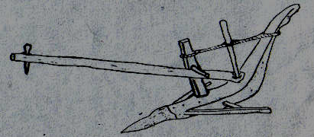

شكل 1 : محراث منطقة الريف. نقلا عن جبريال كامبس – ماسينيسا او بدايات التاريخ.ص109

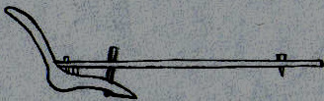

شكل 2 : محراث المنطقة الاوراسية. نقلا عن جبريال كامبس - ماسينيسا او بدايات التاريخ.ص107

يتميز محراث شمال افريقيا بتنوع اشكاله حسب البيئة التي ظهر فيه فهو بالتالي قد خضع للأنماط الثقافية المستمدة من فضاءات ثقافية متباينة فهناك محاريث منتشرة بالقرب من المناطق الساحلية وهو محراث خشبي بسيط شكله منتشر في حوض المتوسط، اما النوع الثاني فهو ما سمي بالمجراف او المجرفة الذي يستعمله سكان المناطق الجنوبية. اما فيما يخص بالاشجار المثمرة فهي كذلك لم تنتظر قدوم الفينيقيون بل هي معروفة على غرار الكثير من الشواهد الاثرية فاذا أحصينا نموذج استغلال شجر الزيتون فلدينا في العهد الفرعوني صلاية المدن ( انظر شكل 3) التي تظهر إضافة الى اشكال مدن، اشكال أشجار اعتقد الأثريون انها شجرة الزيتون إضافة الى تربية الحيوانات التي اعتمد عليها في الحرث. انظر الشكل

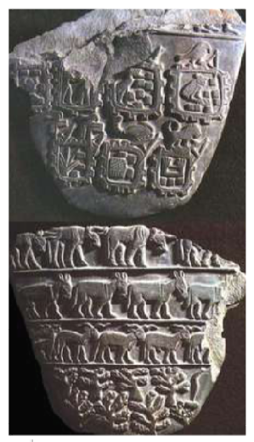

**اشكال المدن**

**أشجار الزيتون**

شكل 3.صلاية المدن او الغنائم الليبية.Vichky نقلا عن

يتبع...